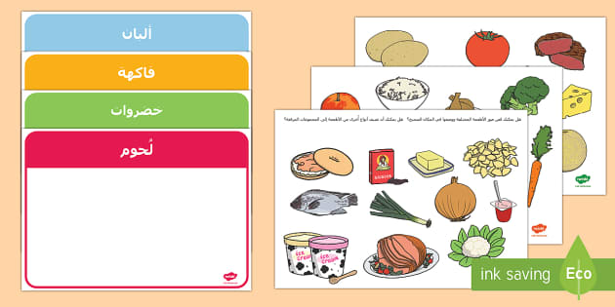**س: صنفي الأطعمة في الصورة ومصدرها ؟**